**Ensemble**

* No normalisation
* Polynomial order 3
* Window size 101
* Text

  Description automatically generated
* Text

  Description automatically generated
* Text

  Description automatically generated

**KNN**

* Normalised Data
* Polynomial order 3
* WIndow size 61
* K =1
* Cosine distance
* Text

  Description automatically generated

**Ensemble (Pixel by Pixel)**

* No normalisation
* No smoothing
* 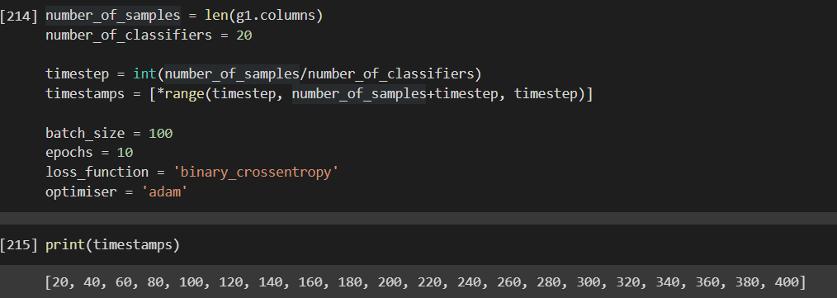
* 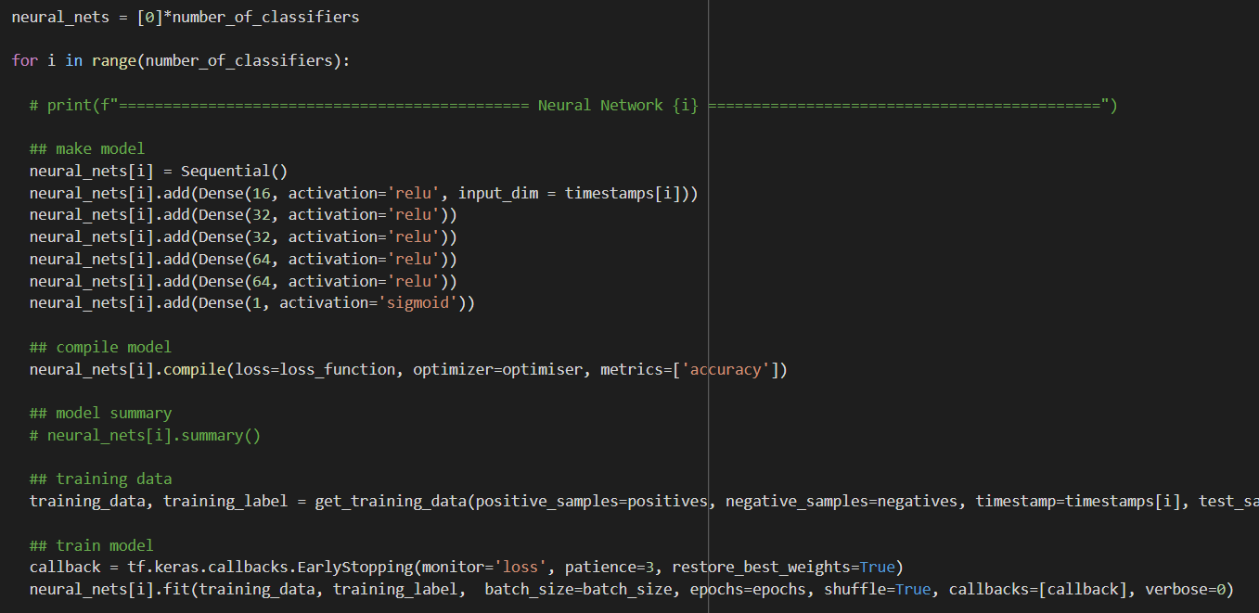
* 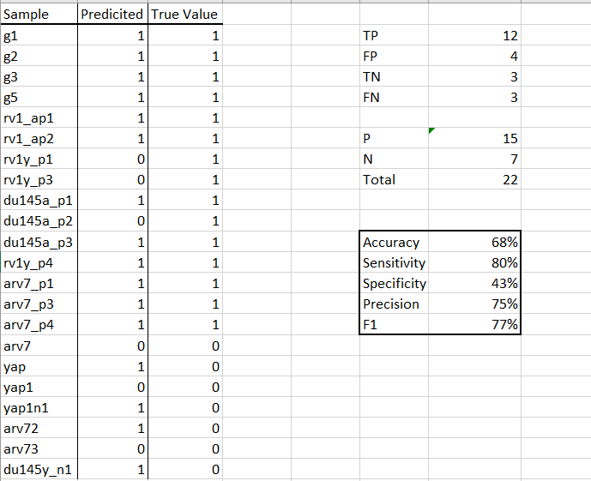

**Ensemble Pixel by Pixel 2**

* Pixel wise smoothing:
  + Window 101
  + Poly order 3
* 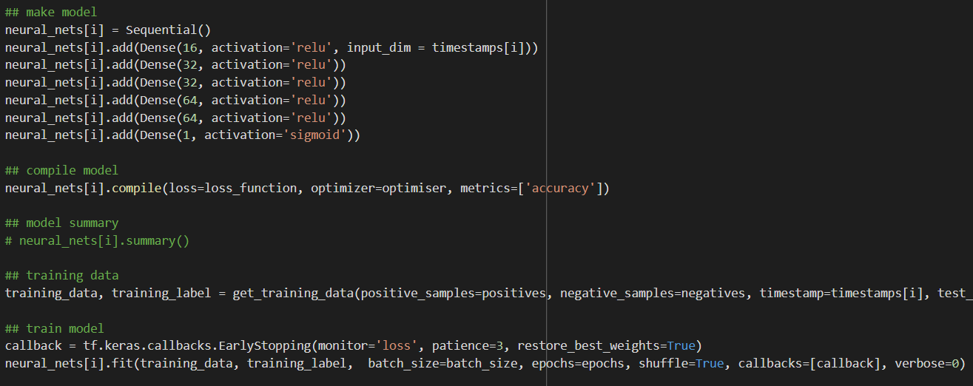
* 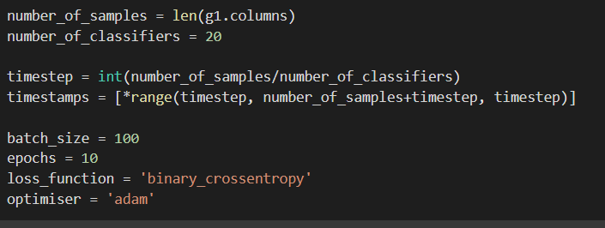
* **{'arv7': (0.0, 0.0),**
* **'arv72': (1.0, 0.0),**
* **'arv73': (0.0, 0.0),**
* **'arv7_p1': (1.0, 1.0),**
* **'arv7_p3': (1.0, 1.0),**
* **'arv7_p4': (1.0, 1.0),**
* **'du145a_p1': (1.0, 1.0),**
* **'du145a_p2': (1.0, 1.0),**
* **'du145a_p3': (1.0, 1.0),**
* **'du145y_n1': (1.0, 0.0),**
* **'exp_118_neg': (1.0, 0.0),**
* **'exp_118_pos': (1.0, 1.0),**
* **'exp_129_neg': (0.0, 0.0),**
* **'exp_129_pos': (0.0, 1.0),**
* **'exp_134_neg': (0.0, 0.0),**
* **'exp_134_pos': (1.0, 1.0),**
* **'exp_14_neg': (1.0, 0.0),**
* **'exp_14_pos': (1.0, 1.0),**
* **'exp_165_neg': (0.0, 0.0),**
* **'exp_165_pos': (1.0, 1.0),**
* **'exp_27_neg': (1.0, 0.0),**
* **'exp_27_pos': (1.0, 1.0),**
* **'exp_28_neg': (1.0, 0.0),**
* **'exp_28_pos': (0.0, 1.0),**
* **'exp_2d1_neg': (1.0, 0.0),**
* **'exp_2d1_pos': (0.0, 1.0),**
* **'exp_35_neg': (1.0, 0.0),**
* **'exp_35_pos': (1.0, 1.0),**
* **'exp_40_neg': (1.0, 0.0),**
* **'exp_40_pos': (0.0, 1.0),**
* **'exp_64_neg': (1.0, 0.0),**
* **'exp_64_pos': (1.0, 1.0),**
* **'exp_86_neg': (1.0, 0.0),**
* **'exp_86_pos': (0.0, 1.0),**
* **'exp_88_neg': (0.0, 0.0),**
* **'exp_88_pos': (1.0, 1.0),**
* **'exp_97_neg': (1.0, 0.0),**
* **'exp_97_pos': (0.0, 1.0),**
* **'g1': (1.0, 1.0),**
* **'g2': (1.0, 1.0),**
* **'g3': (1.0, 1.0),**
* **'g5': (1.0, 1.0),**
* **'rv1_ap1': (1.0, 1.0),**
* **'rv1_ap2': (0.0, 1.0),**
* **'rv1y_p1': (0.0, 1.0),**
* **'rv1y_p3': (0.0, 1.0),**
* **'rv1y_p4': (1.0, 1.0),**
* **'yap': (1.0, 0.0),**
* **'yap1': (0.0, 0.0),**
* **'yap1n1': (1.0, 0.0)}**
* 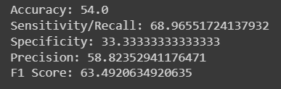

**Ensemble Pixel by Pixel 3**

* Pixel wise smoothing:
  + Window 101
  + Poly order 3
* 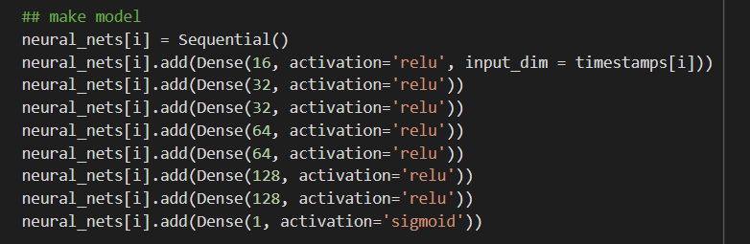
* 
* **{'arv7': (0.0, 0.0),**
* **'arv72': (1.0, 0.0),**
* **'arv73': (0.0, 0.0),**
* **'arv7_p1': (1.0, 1.0),**
* **'arv7_p3': (0.0, 1.0),**
* **'arv7_p4': (1.0, 1.0),**
* **'du145a_p1': (1.0, 1.0),**
* **'du145a_p2': (1.0, 1.0),**
* **'du145a_p3': (1.0, 1.0),**
* **'du145y_n1': (1.0, 0.0),**
* **'exp_118_neg': (1.0, 0.0),**
* **'exp_118_pos': (1.0, 1.0),**
* **'exp_129_neg': (0.0, 0.0),**
* **'exp_129_pos': (0.0, 1.0),**
* **'exp_134_neg': (0.0, 0.0),**
* **'exp_134_pos': (0.0, 1.0),**
* **'exp_14_neg': (1.0, 0.0),**
* **'exp_14_pos': (0.0, 1.0),**
* **'exp_165_neg': (0.0, 0.0),**
* **'exp_165_pos': (0.0, 1.0),**
* **'exp_27_neg': (0.0, 0.0),**
* **'exp_27_pos': (1.0, 1.0),**
* **'exp_28_neg': (0.0, 0.0),**
* **'exp_28_pos': (0.0, 1.0),**
* **'exp_2d1_neg': (1.0, 0.0),**
* **'exp_2d1_pos': (0.0, 1.0),**
* **'exp_35_neg': (1.0, 0.0),**
* **'exp_35_pos': (1.0, 1.0),**
* **'exp_40_neg': (1.0, 0.0),**
* **'exp_40_pos': (0.0, 1.0),**
* **'exp_64_neg': (1.0, 0.0),**
* **'exp_64_pos': (1.0, 1.0),**
* **'exp_86_neg': (1.0, 0.0),**
* **'exp_86_pos': (0.0, 1.0),**
* **'exp_88_neg': (0.0, 0.0),**
* **'exp_88_pos': (1.0, 1.0),**
* **'exp_97_neg': (1.0, 0.0),**
* **'exp_97_pos': (0.0, 1.0),**
* **'g1': (1.0, 1.0),**
* **'g2': (1.0, 1.0),**
* **'g3': (1.0, 1.0),**
* **'g5': (1.0, 1.0),**
* **'rv1_ap1': (1.0, 1.0),**
* **'rv1_ap2': (1.0, 1.0),**
* **'yap': (1.0, 0.0),**
* **'yap1': (0.0, 0.0),**
* **'yap1n1': (1.0, 0.0)}**
* 